과제2 201300995 이상건

과제 5.3, 6.1

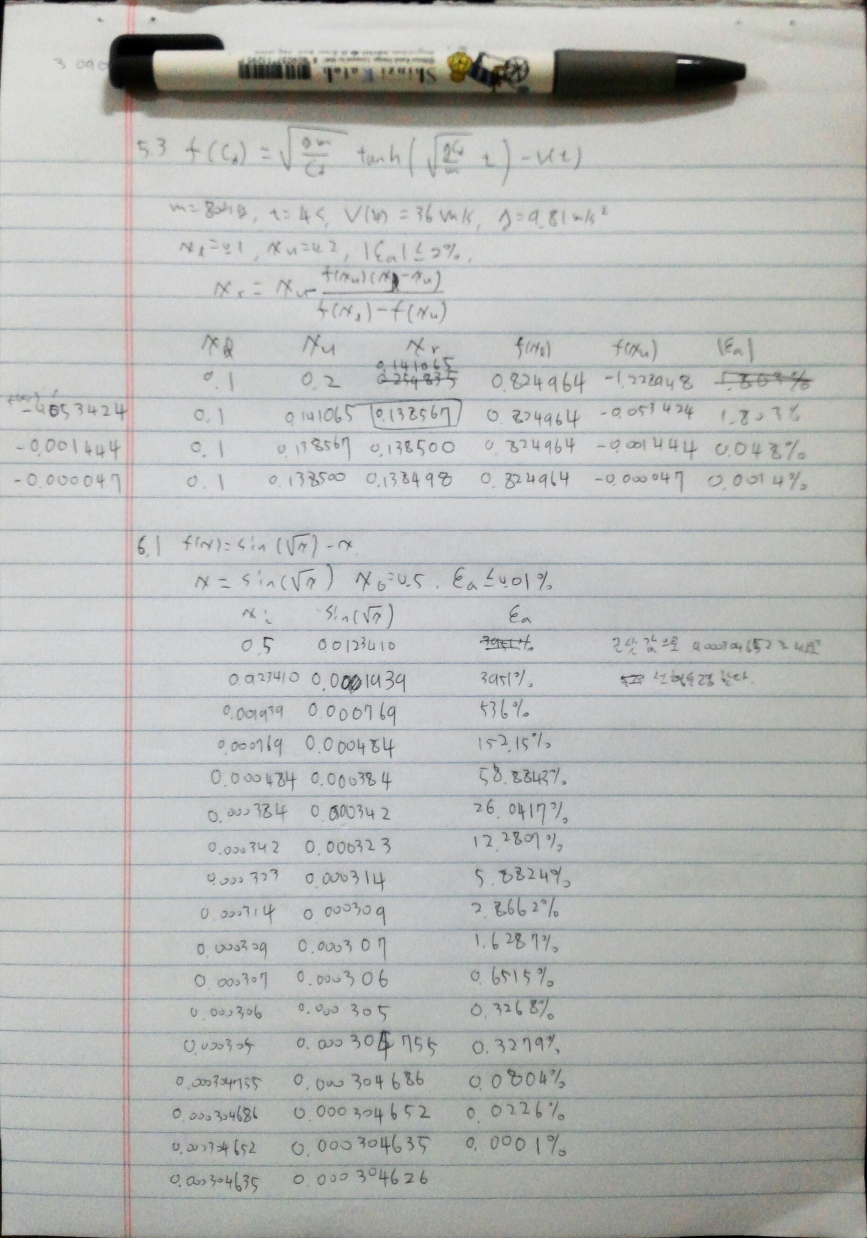

6.3 (a)~(d)

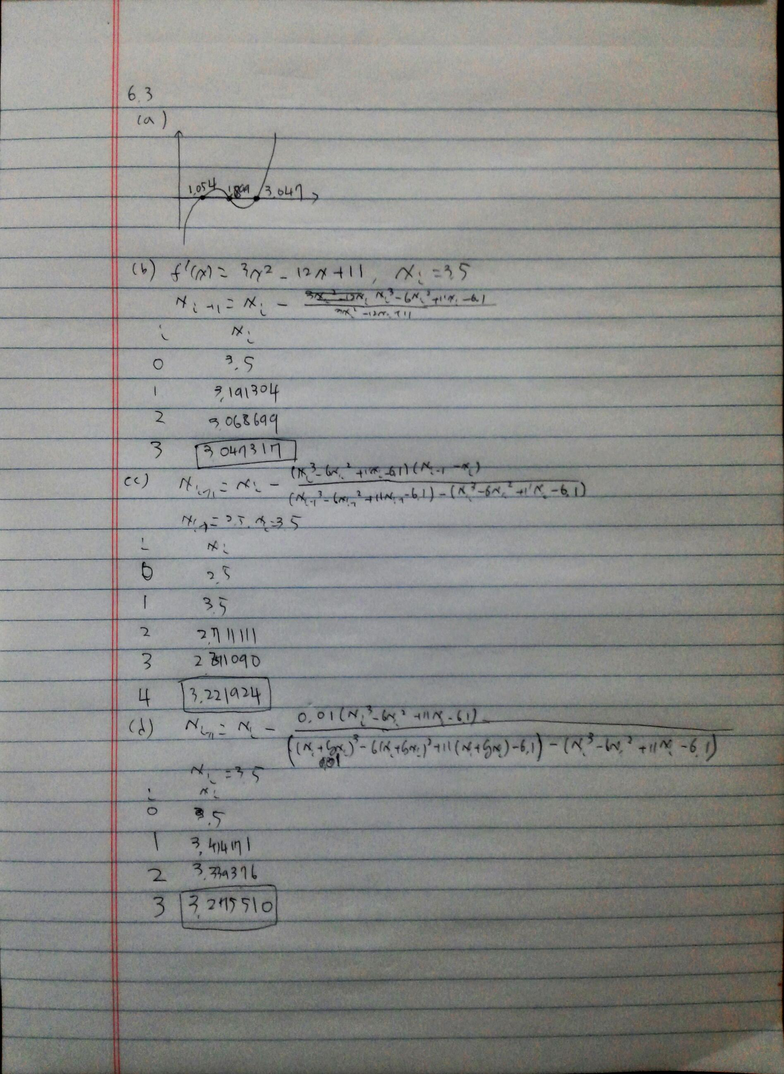

(b)는 newton-Raphson법, (c)는 할선법, (d)는 수정된 할선법으로 구한 값인데, (c)는 (b)에서의 미분 식을 근사값으로 대체하고, (d)도 미분값을 근삿값으로 대체하기 때문에 (b)보다 덜 정확하다.

과제 5.4

가위치법의 m코드는 다음과 같이 작성하였다. 책 페이지 150쪽에 나와있는 bisect.m을 기본으로 하였다.

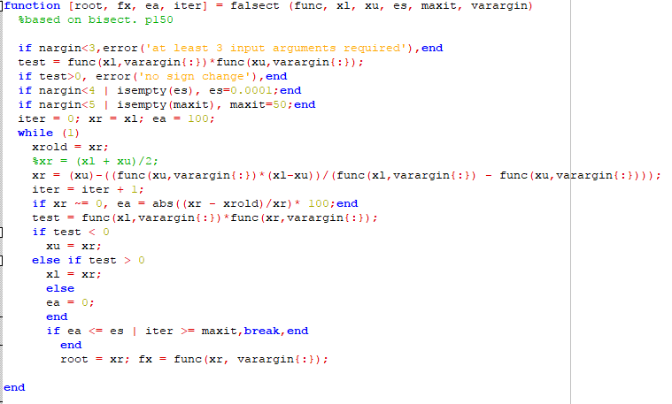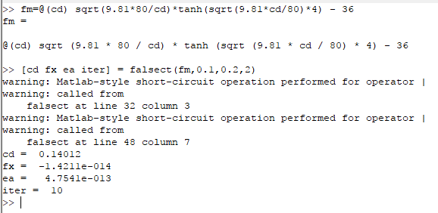

이를 실행하여 0.14012의 근사치를 얻었다.

6.4 (e)

책 p173에 나와있는 newtraph.m을 이용하여 문제를 풀었다. 그래프를 그렸을 때 대략 참값의 소수점 1번째 자리까지 안다는 가정으로 Newton-Raphson법을 이용하였다.

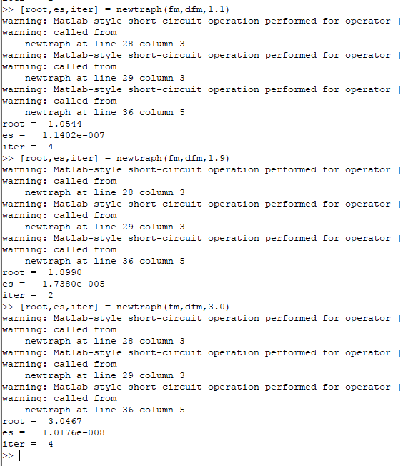

이로써 근의 근사치 3개는 각각 1.0544, 1.8990, 3.0467 이 나왔다. 참고로 근이 3개임을 추정 할 수 있는 것은 책의 142쪽에 나와있는 증분탐색법의 matlab코드 incsearch.m을 이용하여 알 수 있다.

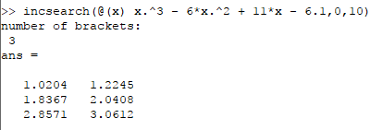

과제 6.6

Newtraph.m 코드를 기반으로 작성하였다.

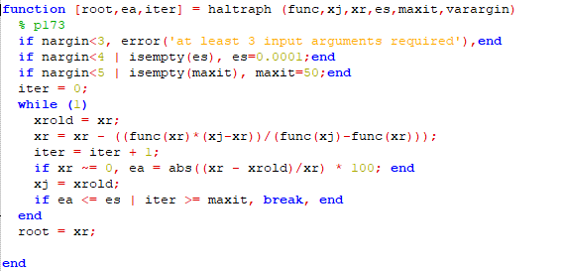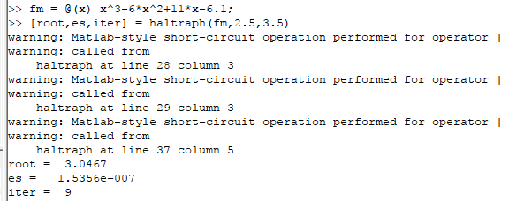

근삿값은 3.0467로 6.3(b)에서 손으로 3번 반복해서 구한 3.0473과 비슷하다.

과제 6.7

이 코드 또한 newtraph.m 코드를 기반으로 작성하였다.

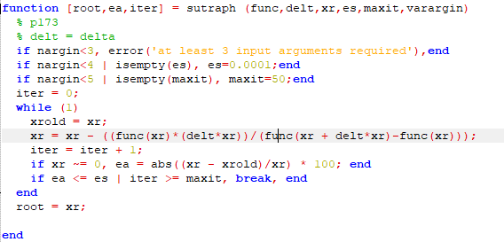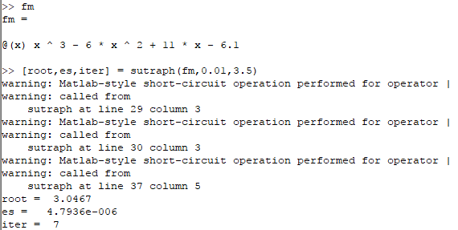

근삿값은 3.0467로 6.3(d)에서 손으로 3번 반복해서 구한 3.2755와 비슷하다.